採用 igus 技術的未來雙體船
全世界獨一無二的概念，將單體和多體船各自的優點合二為一

德國 Futura Yacht Systems GmbH 公司開發出一種創新解決方案，可調整遠洋雙體船的寬度。以前雙體船停靠在港口時需要兩個停泊位，現在只需一個就夠了! 因此可顯著降低成本! 德國運動工程塑膠專家，igus 易格斯，免保養、免上油的拖鏈以及 drylin 線性滑軌系統使這一切成為可能。

安全、筆直航行和舒適性高是雙體船的主要優點。船的重量平均分佈於兩個浮體上，讓船體的穩定性更高。但寬度增加也帶來了相當大的成本。雙體船必須佔用兩個停泊位，船用起重機也非常複雜和昂貴。為克服這些缺點並節約成本，德國 Futura Yacht Systems GmbH 公司開發出第一艘寬度可調的遠洋雙體船。其寬度可從之前的 8 公尺縮小到 4.85 公尺。兩個浮體的收縮是透過變速機構達成的。如此一來，雙體船只需要一個停泊位就夠了。這也方便使用起重機以及用卡車運輸。此外，各個零件可以通過模組化設計製造，就像汽車工業一樣。總體而言，這樣可節省巨大的成本。

免上油、免保養的 igus 創新零件
浮體的變速機構中運用了德國運動工程塑膠專家 igus 易格斯開發的各種免上油、免保養產品。專為動態應用開發的高性能工程塑膠耐腐蝕、免上油等各種優勢，特別適合應用於海洋相關產業。在雙體船的後部，安裝了兩條 igus 易格斯 E4 能量傳輸保護拖鏈，確保船體滑動時能夠安全引導電纜。此外，船頭和船尾還有八個 drylin 免上油線性滑軌系統。它們橫向安裝在船舶的起居艙下。輕巧的導向裝置讓浮體可以安全、穩定的展開，並確保機構運行順暢。

圖片說明：

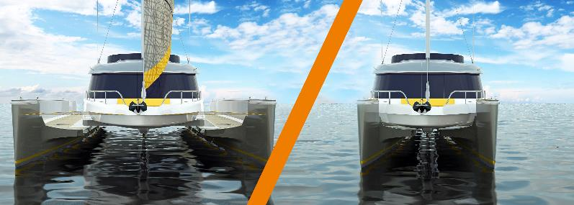
圖片PM6616-1
雙體船的寬度可以從 8 公尺縮短到僅 4.85 公尺。浮體收縮的變速機構中運用了 igus 免上油、免保養的線性滑軌系統和電纜保護拖鏈。（來源：Futura Yacht Systems GmbH）

